государственное бюджетное общеобразовательное учреждение
Самарской области средней общеобразовательной школы
имени Героя Советского Союза Николая Степановича Доровского села Подбельск
муниципального района Похвистневский Самарской области
(ГБОУ СОШ им. Н.С. Доровского с.Подбельск)

УТВЕРЖДЕНА
Приказом № 101 – од от 27.08.2019 года
Директор
ГБОУ СОШ им. Н.С. Доровского с.Подбельск
_________________ Уздяев В.Н.

Дополнительная общеобразовательная (общеразвивающая) программа физкультурно-спортивной направленности

«ВОЛЕЙБОЛ»
целевая аудитория: обучающиеся в возрасте 9 - 17 лет
срок реализации: 1 год

Составитель:
тренер-преподаватель ДЮСШ
Аверин А.А.

ПРИНЯТА  Тренерским советом ДЮСШ-СП  ГБОУ СОШ им. Н.С. Доровского с.Подбельск  Решение № 01 от 27 августа 2019 года |  | РАССМОТРЕНА  Экспертной комиссией ДЮСШ-СП  ГБОУ СОШ им. Н.С. Доровского с.Подбельск  Решение № 01 от 21 августа 2019 года
Оглавление:

Пояснительная записка 3
Цель программы 5
В ходе реализации программы обучающиеся должны 6
Содержание программы 7
Примеры заданий и критерии оценивания образовательных результатов. 9
Модуль № 1. Общая физическая подготовка. 9
Модуль № 2. Специальная физическая подготовка. 12
Модуль № 3. Техническая подготовка. 16
Модуль № 4. Тактическая подготовка. 21
Модуль № 5. Интегральная подготовка. 22
Литература 24
Приложения 25

Пояснительная записка
Программа по волейболу или «Оздоровление и организация досуга средствами волейбола» представляет собой дополнительную общеобразовательную (общеразвивающую) программу физкультурно-спортивной направленности, ориентированную на удовлетворение потребностей обучающихся ДЮСШ - СП ГБОУ СОШ им. Н. С. Доровского с. Подбельск, постоянно проживающих в селе Старый Аманак м.р. Похвистневский Самарской области, в области физической культуры, раздел «Спортивные игры. Волейбол».
Данная образовательная программа разработана для группы обучающихся, состоящей из 15 человек. Возраст обучающихся: от 7 до 17 лет включительно.
В ходе реализации программы предполагается формирование у обучающихся следующих компетенций:
- умение самостоятельно организовать свой досуг посредством игры в волейбол;
- способность использовать игру в волейбол для укрепления собственного здоровья;
- умение планировать достижение поставленных целей.

Модульная форма выбрана в целях обеспечения данной программе многофункциональности, и предполагает дифференциацию образовательных результатов в процессе их формирования.

Программа содержит 5 модулей. Общее количество часов в учебном году, отводимых на реализацию программы – 154 часа (по 3,5 часа в неделю), распределение по модулям следующее:

- Модуль 1. Общая физическая подготовка – 34 часа
- Модуль 2. Специальная физическая подготовка – 34 часа
- Модуль 3. Техническая подготовка – 30 часов
- Модуль 4. Тактическая подготовка – 30 часов
- Модуль 5. Интегральная подготовка – 26 часов

Данная последовательность выбрана с учетом специфики группы, заключающейся в невысоком уровне общей физической подготовки обучающихся, что требует увеличения количество часов в Модулях 1 и 2 до 34 часов.

В завершающей фазе каждого модуля предполагается проведение контрольного мероприятия. Время проведения мероприятия включено в общее количество часов по соответствующему модулю.
Контрольно-измерительные задания и упражнения содержатся в разделе «Примеры заданий и критерии оценивания образовательных результатов» по каждому модулю.
Контрольные нормативы и тесты на знание основ волейбола содержатся в разделе «Приложения». Так же, дополнительные задания и упражнения предполагается разрабатывать тренеру-преподавателю, реализующему программу, на основе примеров заданий, содержащихся в ней или самостоятельно, опираясь на материалы, предоставленные в разделе «Приложения».

Оценка сформированности каждого образовательного результата производится по совокупности из трёх источников:
- текущий контроль по модулю;
- результаты выполнения индивидуальных и групповых заданий.
- выполнение нормативов (КН)

Реализация программы завершается зачётом.

Обучающимся выставляется положительная оценка - зачёт, в случае, если:
- по Модулю 1 – 10 баллов;
- по Модулю 2 – 12 баллов;
- по Модулю 3 – 14 баллов;
- по Модулю 4 – 8 баллов;
- по Модулю 5 – 6 баллов;
- в сумме по пяти модулям - не менее 50 баллов;
- участвует в групповых играх в роли игрока 10 раз и более;
- участвует в групповых играх в роли судьи 5 раз и более.
Максимальное количество баллов, которое могут набрать обучающиеся – 100:
- максимум в Модуле 1 – 18 баллов;
- максимум в Модуле 2 – 22 балла;
- максимум в Модуле 3 – 28 балла;
- максимум в Модуле 4 – 12 баллов;
- максимум в Модуле 5 – 10 баллов;
- участвует в групповых играх в роли игрока 20 и более раз, в роли судьи 10 и более раз – 5 баллов;
- организует и проводит школьный турнир по волейболу среди сверстников – 5 баллов.

Программа содержит раздел «Приложения» наполненный контрольно-измерительными материалами – нормативами ВФСК «ГТО», тестами на знание основ волейбола.

Материально-техническое обеспечение позволяет реализовать все запланированные образовательные результаты во всех модулях в полной мере. В случаях успешного и быстрого освоения какого-либо модуля, оставшееся время может быть использовано для закрепления знаний и умений, получаемых в других модулях. Так же, возможно изучение двух или трёх модулей параллельно, реализация некоторых образовательных результатов из Модуля 1 и Модуля 2 в процессе изучения других модулей.

Цель программы:
- Обучающиеся владеют основами волейбола и способны самостоятельно организовать игру и участвовать в ней.
Задачи программы:
- разработать систему мер направленную на укрепление здоровья учащихся и повышение уровня ОФП;
- сформировать положительное отношение к здоровому образу жизни и систематическим занятиям спортом у обучающихся;
- разработать механизмы мотивации обучающихся к овладению базовыми техниками и знаниями в волейболе.

В ходе реализации программы обучающиеся должны:
Знать: принципы составления ОРУ, упражнения для мышц верхнего плечевого пояса, упражнения для мышц ног, упражнения для мышц рук, упражнения для мышц шеи, упражнения для мышц туловища, принципы дозирования физических упражнений, последовательность выполнения ОРУ, о воздействии конкретного упражнения, принципы расчета тренировочной нагрузки на разминке, принципы составления режима дня, о принципе смены деятельности, способы регулирования физической нагрузки, этапы тренировочного занятия, значение каждогоэтапа тренировочного занятия, признаки утомления, калорийность продуктов, принципы составления рациона питания в зависимости от цели, правила организации полноценного сна, значение гигиенических процедур на восстановление организма, правила питания при регулярных занятиях физическими упражнениями, упражнения на развитие силы, упражнения на развитие гибкости, упражнения на развитие быстроты, наиболее эффективное средство для развития общей выносливости, правила игры в волейбол, правила судейства волейбола, терминологию волейбола, правила проведения соревнований по волейболу;
Уметь: подбирать упражнения для заданной группы мышц, составлять комплексы ОРУ, рассчитывать тренировочную нагрузку на разминке, ставить цель, разрабатывать алгоритм тренировочного процесса с учетом принципа непрерывности, организовать свой режим дня, с учетом тренировочных занятий, составить график самостоятельных занятий, регулировать физическую нагрузку, планировать тренировочное занятие, оценить уровень своей подготовки, измерять частоту ЧСС, определять степень утомления по признакам, определять своё состояние по внешнимпризнакам, определять своё состояние по ЧСС, определять своё состояние по психологическим признакам, определять своё состояние по внутренним ощущениям, определять калорийность пищи, составлять рацион сбалансированного питания, организовать отдых послетренировочной нагрузки, применять упражнения с внешним сопротивлением,выполнять верхнюю передачу, выполнять нижнюю передачу, принимать летящий сверху мяч, выполнять нижнюю подачу, выполнять верхнюю подачу, выполнять перемещения по игровой площадке, выполнять нападающий удар, выполнять блокирование, выполнять скидку, выполнять стойку волейболиста,выполнять отбивание мяча, выполнять приём подачи, выполнять приём мяча в падении, выполнять приём мяча от сетки, взаимодействовать с другими игроками, организовать игру в волейбол.
Владеть: применением принципов дозирования при выполнении физических упражнений, принципами дозирования при составлении комплекса ОРУ, ведением систематического наблюдения за своей физической подготовкой и физическим развитием, ведением дневника самоконтроля, техникой самомассажа, применением гигиенических процедур на восстановление организма, правил питания при регулярных занятиях физическими упражнениями, упражнений с преодолением веса собственного тела, изометрических упражнений, различных упражнений на развитие гибкости, основными тактическими действиями в нападении, основными тактическими действиями в защите, основными тактическими командными действиями, основными индивидуальными тактическими действиями.

Содержание программы
№ | Тема модуля | Содержание модуля | Результаты
1 | Общая физическая подготовка | Общеразвивающие упражнения.  Комплексы ОРУ. Воздействие ОРУ на организм. Физические качества. Дозировка физических упражнений. Самоконтроль. ОФП. | Знать: принципы составления ОРУ, упражнения для мышц верхнего плечевого пояса, упражнения для мышц ног, упражнения для мышц рук, упражнения для мышц шеи, упражнения для мышц туловища, принципы дозирования физических упражнений, последовательность выполнения ОРУ, о воздействии конкретного упражнения, упражнения на развитие силы, упражнения на развитие гибкости, упражнения на развитие быстроты, наиболее эффективное средство для развития общей выносливости.  Уметь: подбирать упражнения для заданной группы мышц, составлять комплексы ОРУ.  Владеть: применением принципов дозирования при выполнении физических упражнений, принципами дозирования при составлении комплекса ОРУ, ведением систематического наблюдения за своей физической подготовкой и физическим развитием, ведением дневника самоконтроля.
2 | Специальная физическая подготовка | Тренировочный процесс. Режим дня. Регулирование физической нагрузки. Этапы тренировки. Принципы правильного питания. Сон и его значение. Гигиена спортсмена. Отдых после тренировки. Самомассаж. Изометрические упражнения. СФП. СБУ. | Знать: принципы расчета тренировочной нагрузки на разминке, принципы составления режима дня, о принципе смены деятельности, способы регулирования физической нагрузки, этапы тренировочного занятия, значение каждого этапа тренировочного занятия, признаки утомления, калорийность продуктов, принципы составления рациона питания в зависимости от цели, правила организации полноценного сна, значение гигиенических процедур на восстановление организма, правила питания при регулярных занятиях физическими упражнениями.  Уметь: рассчитывать тренировочную нагрузку на разминке, ставить цель, разрабатывать алгоритм тренировочного процесса с учетом принципа непрерывности, организовать свой режим дня, с учетом тренировочных занятий, составить график самостоятельных занятий, регулировать физическую нагрузку, планировать тренировочное занятие, оценить уровень своей подготовки, измерять частоту ЧСС, определять степень утомления по признакам, определять своё состояние по внешним признакам, определять своё состояние по ЧСС, определять своё состояние по психологическим признакам, определять своё состояние по внутренним ощущениям, определять калорийность пищи, составлять рацион сбалансированного питания, организовать отдых послетренировочной нагрузки, применять упражнения с внешним сопротивлением.  Владеть: техникой самомассажа, применением гигиенических процедур на восстановление организма, правил питания при регулярных занятиях физическими упражнениями, упражнений с преодолением веса собственного тела, изометрических упражнений.
3 | Техническая подготовка | Стойка волейболиста. Движение. Прыжки. Верхняя передача. Нижняя передача. Приём мяча. Нижняя подача. Верхняя подача. Нападающий удар. Блокирование. Скидка.Приём подачи. Приём подачи в падении. Приём мяча от сетки. | Уметь: выполнять верхнюю передачу, выполнять нижнюю передачу, принимать летящий сверху мяч, выполнять нижнюю подачу, выполнять верхнюю подачу, выполнять перемещения по игровой площадке, выполнять нападающий удар, выполнять блокирование, выполнять скидку, выполнять стойку волейболиста, выполнять отбивание мяча, выполнять приём подачи, выполнять приём мяча в падении, выполнять приём мяча от сетки.
4 | Тактическая подготовка | Движение по площадке. Взаимодействие с другими игроками.Индивидуальные тактические действия в защите. Индивидуальные тактические действия в нападении. Тактические командные действия. Тактические индивидуальные действия. | Уметь: взаимодействовать с другими игроками.  Владеть: основными тактическими действиями в нападении, основными тактическими действиями в защите, основными тактическими командными действиями, основными индивидуальными тактическими действиями.
5 | Интегральная подготовка | Правила игры в волейбол. Правила судейства. Терминология волейбола. Правила проведения соревнований по волейболу. | Знать: правила игры в волейбол, правила судейства волейбола, терминологию волейбола, правила проведения соревнований по волейболу.  Уметь: организовать игру в волейбол.

Примеры заданий и критерии оценивания образовательных результатов.
№ | Примеры заданий | Критерии оценивания

Модуль № 1.Общая физическая подготовка.
Текущий контроль по модулю – 18 баллов.
Тема 1. Общеразвивающие упражнения.
1. | 1.1. Для успешного овладения базовыми техниками волейбола, нужно подготовить свой организм. В этом нам хорошо помогут ОРУ. Общеразвивающие упражнения — это специально подобранные упражнения для развития и укрепления крупных групп мышц и оздоровления организма. Они способствуют формированию правильной осанки; укреплению опорно-двигательного аппарата; улучшению кровообращения, дыхания, обменных процессов, деятельности нервной системы. По какому принципу составляется комплекс ОРУ? Почему именно так? | Текущий контроль:  Обучающийся называет 3 и более принципов составления ОРУ – 1 балл;  Обучающийся проводит анализ высказывания и формулирует принцип – 1 балл;  Обучающийся проводит анализ высказывания и приводит аргументацию своей формулировки – 1 балл;
2. | 2.1. Чтобы быть сильным и иметь сильный нападающий удар, нужно уметь делать упражнения для мышц рук. Какие упражнения ты знаешь? | Текущий контроль:  Обучающийся перечисляет 5 и более упражнений направленные на развитие силы мышц рук – 1 балл;  Обучающийся перечисляет 5 и более и описывает упражнений, направленные на развитие силы мышц рук – 1 балл;  Обучающийся перечисляет, описывает и демонстрирует 5 и более упражнений, направленные на развитие силы мышц рук – 1 балл;
Тема 2. Комплексы ОРУ.
1. | 1.1. Составь комплекс ОРУ на 10 упражнений для своего товарища, а он составит для тебя, отнесись к этому ответственно.  1.2. Перед выполнением следующего задания, нам нужно хорошенько размять и подготовить мышцы ног. Составь комплекс ОРУ для мышц ног. | Текущий контроль:  Обучающийся составляет любой комплекс ОРУ на 10 упражнений – 1 балл;  Обучающийся составляет любой комплекс ОРУ на 10 упражнений, руководствуясь основными принципами – 1 балл;  Обучающийся составляет комплекс ОРУ для мышц ног на 5 упражнений - 1 балл;  Обучающийся составляет комплекс ОРУ для мышц ног на 10 упражнений - 1 балл;
2. | 2.1. Сегодня мы будем изучать новый волейбольный приём, для этого, составь комплекс ОРУ для мышц туловища и рук. | Текущий контроль:  Обучающийся составляет любой комплекс ОРУ на 6 упражнений – 1 балл;  Обучающийся составляет любой комплекс ОРУ на 12 упражнений – 1 балл;  Обучающийся составляет комплекс ОРУ на 12 упражнений для мышц туловища и рук – 1 балл;
Тема 3. Воздействие ОРУ на организм.
1. | 1.1. Ты готов провести эксперимент? Мы будем в роли ученых! Как ты думаешь, что произойдет с ЧСС после выполнения комплекса ОРУ из 10 приседаний, 10 сгибаний-разгибаний рук в упоре лёжа, 10 прыжков из упора присев? | Текущий контроль:  Обучающийся отвечает на вопрос верно – 1 балл;  Обучающийся аргументирует свой ответ – 1 балл;  Обучающийся проводит эксперимент и подтверждает свою теорию – 1 балл;
Тема 4. Физические качества.
1. | 1.1. Знание физических качеств поможет ориентироваться в них, а значит, ты сможешь легко определить, над каким нужно поработать. Какие физические качества тебе известны?  1.2. Расскажи про каждое из них. | Текущий контроль:  Обучающийся перечисляет физические качества верно – 1 балл;  Обучающийся характеризует 1 физическое качество -1 балл;  Обучающийся характеризует 3 физических качества -1 балл;  Обучающийся характеризует каждое физическое качество -1 балл;
Тема 5. Дозировка физических упражнений.
1. | 1.1. Правильная дозировка физических упражнений имеет особо важное значение, так как от ее величины зависит ответная реакция организма. Какие принципы дозирования ты знаешь?  1.2. Составь такой комплекс ОРУ, чтобы хорошо размять все группы мышц, но при этом должны остаться силы для основного упражнения – прыжки в длину с места. | Текущий контроль:  Обучающийся приводит принципы дозирования – 1 балл;  Обучающийся приводит и объясняет принципы дозирования – 1 балл;  Обучающийся составляет комплекс ОРУ для конкретного упражнения – 1 балл;  Обучающийся составляет комплекс ОРУ для конкретного упражнения в определённых условиях - 1 балл;
Тема 6. Самоконтроль.
1. | 1.1. Для продуктивной тренировки, нужно правильно рассчитать нагрузку, для этого, мы должны знать ЧСС в разных состояниях организма. Измерь свою ЧСС в покое.  1.2. Фиксируй свою ЧСС в течении тренировки, проанализируй и сделай выводы. | Текущий контроль:  Обучающийся измеряет ЧСС – 1 балл;  Обучающийся измеряет ЧСС верно – 1 балл;  Обучающийся измеряет ЧСС двумя или более способами – 1 балл;  Обучающийся строит график изменения ЧСС в течении тренировки -1 балл;
Тема 7. ОФП.
1. | 1.1. Чтобы перейти к освоению новых знаний и умений в волейболе, мы должны убедиться, что ты готов. Обучающийся выполняет комплекс ОРУ, после чего выполняет сгибания-разгибания рук в упоре лёжа на количество. | Текущий контроль:  Обучающийся выполняет сгибания-разгибания рук в упоре лёжа – 1 балл;  Обучающийся выполняет сгибания-разгибания рук в упоре лёжа на бронзу – 1 балл;  Обучающийся выполняет сгибания-разгибания рук в упоре лёжа на серебро – 1 балл;  Обучающийся выполняет сгибания-разгибания рук в упоре лёжа на золото – 1 балл;
2. | 2.1. Чтобы перейти к освоению новых знаний и умений в волейболе, мы должны убедиться, что ты готов. Обучающийся выполняет комплекс ОРУ, после чего выполняет челночный бег 3х10 м. | Обучающийся выполняет с челночный бег 3х10 м – 1 балл;  Обучающийся выполняет челночный бег 3х10 м на бронзу – 1 балл;  Обучающийся выполняет с челночный бег 3х10 м на серебро – 1 балл;  Обучающийся выполняет челночный бег 3х10 м на золото – 1 балл;

Модуль № 2.Специальная физическая подготовка.
Текущий контроль по модулю – 22 балла.
Тема 1. Тренировочный процесс.
1. | 1.1. Грамотная постановка целей способствует быстрому и успешному достижению желаемого результата. Чем ты будешь руководствоваться, при постановке цели тренировки?  1.2. Сформулируй цель тренировки для хорошо подготовленного физически человека, если через несколько дней предстоит сдача испытания ГТО сгибание-разгибание рук.  1.3. Сформулируй цель первой тренировки для человека, который практически не уделял время физической культуре в своей жизни. | Текущий контроль:  Учащийся рассказывает чем будет руководствоваться при постановке цели – 1 балл;  Учащийся формулирует цель тренировки для подготовленного человека – 1 балл;  Учащийся формулирует цель первой тренировки для неподготовленного человека - 1 балл;
Тема 2. Режим дня.
1. | 1.1. Режим дня очень важен, как ты думаешь, почему?  1.2. Какие основные принципы при составлении режима дня ты знаешь? Выдели самые важные для себя. | Текущий контроль:  Обучающийся объясняет, что такое режим дня – 1 балл;  Обучающийся объясняет, почему важно соблюдать режим дня – 1 балл;  Обучающийся перечисляет известные ему принципы составления режима дня, выделяя основные – 1 балл;
Тема 3. Регулирование физической нагрузки.
1. | 1.1. Самостоятельные занятия это неотъемлемая часть подготовки. Как ты думаешь, почему?  1.2. В каких случаях самостоятельные занятия необходимы? Перечисли примеры ситуаций.  1.3. Составь график самостоятельных занятий для себя, цель которых – поддержание своей физической формы в тонусе. | Текущий контроль:  Обучающийся объясняет, для чего нужны самостоятельные задания – 1 балл;  Обучающийся перечисляет ситуации, в которых самоподготовка необходима – 1 балл;  Обучающийся составляет график самостоятельных занятий для себя – 1 балл;
Тема 4. Этапы тренировки.
1. | 1.1. Какие этапы тренировочного занятия тебе известны?  1.2. Расскажи о каждом из этапов тренировочного занятия. Что на каждом из этапов происходит? Раскрой значение и суть каждого из этапов. Какова их задача? | Текущий контроль:  Обучающийся перечисляет этапы тренировочного занятия – 1 балл;  Обучающийся рассказывает о содержании каждого из этапов, раскрывает задачи каждого из этапов тренировочного занятия -1 балл;
Тема 5. Принципы правильного питания.
1. | 1.1. Питание – неотъемлемая часть подготовки. Этому следует уделять достаточно большое внимание. Как ты считаешь, почему?  1.2. Что такое калорийность продуктов? Как определить калорийность продуктов?  1.3. Определи калорийность продуктов, которыми ты будешь завтракать. | Текущий контроль:  Обучающийся объясняет, почему уделяется большое количество внимания питанию – 1 балл;  Обучающийся объясняет, что такое калорийность продуктов, приводит алгоритм определения калорийности продукта – 1 балл;  Обучающийся вычисляет калорийность конкретных продуктов – 1 балл;
Тема 6. Сон и его значение.
1. | 1.1. Расскажи, почему так важен сон?  1.2. Какой сон будет называться «здоровым»? | Текущий контроль:  Обучающийся аргументирует важность сна для человека – 1 балл;  Обучающийся перечисляет принципы «здорового» сна – 1 балл;
Тема 7. Гигиена спортсмена.
1. | 1.1. Что означает слово «гигиена»?  1.2. Какие гигиенические процедуры ты будешь проводить утром? Какие гигиенические процедуры ты будешь проводить после тренировки? | Текущий контроль:  Обучающийся приводит значение термина «Гигиена» – 1 балл;  Обучающийся перечисляет утренние гигиенические процедуры– 1 балл;  Обучающийся перечисляет гигиенические процедуры, необходимые после тренировки – 1 балл;
Тема 8. Отдых после тренировки.
1. | 1.1. Сегодня вы участвовали в очень сложных и важных соревнованиях. Завтра в школе у вас назначена контрольная работа. Вам нужно подготовить свой организм к этому дню. Напишите, какие виды пассивного и активного отдыха ты сможешь применить для восстановления своего организма перед ответственной контрольной работой. Объясни свой ответ. | Текущий контроль:  Обучающийся приводит вариант активного отдыха – 1 балл;  Обучающийся приводит вариант пассивного отдыха – 1 балл;  Обучающийся приводит три варианта отдыха и аргументирует ответ по одному варианту – 1балл;
Тема 9. Самомассаж.
1. | 1.1. Для восстановления сил вам надо выполнить самомассаж. Для получения нужного результата, его необходимо проводить в определённой последовательности. | Текущий контроль:  Обучающийся составляет последовательность проведения массажа или самомассажа – 1 балл;  Обучающийся составляет последовательность проведения массажа или самомассажа верно – 1 балл;
Тема 10. Изометрические упражнения.
1. | 1.1. Изометрические упражнения помогут стать сильнее! Продемонстрируй выполнение трёх или более любых изометрических упражнений. | Текущий контроль:  Обучающийся демонстрирует технику выполнения 3х любых изометрических упражнений – 1 балл;  Обучающийся демонстрирует технику выполнения более 3х любых изометрических упражнений – 1 балл;
Тема 11. СФП.
1. | Для того, чтобы заработать баллы по данному модулю необходимо выполнить несколько заданий, ты готов?  1.1. Обучающийся выполняет бросок набивного мяча весом 1 кг на дальность.  1.2. Обучающийся выполняет бросок малого мяча на точность.  1.3. Обучающийся выполняет наклон вперед с прямыми ногами. | Текущий контроль:  Обучающийся выполняет задания – 1 балл;  Обучающийся выполняет задания на «бронзу» или «серебро» – 1 балл;  Обучающийся выполняет задания на «серебро» или «золото» – 1 балл;  Обучающийся выполняет задания на «золото» – 1 балл;
Тема 12. СБУ.
1. | Для того, чтобы заработать баллы по данному модулю необходимо выполнить несколько заданий, ты готов?  1.1. Обучающийся демонстрирует технику 3х специально-беговых упражнений по своему выбору. | Текущий контроль:  Обучающийся демонстрирует технику – 1 балл;  Обучающийся демонстрирует технику, сохраняя основные принципы (3 и более) – 1 балл;  Обучающийся демонстрирует технику, близко к правильному выполнению (1 ошибка) – 1 балл;  Обучающийся демонстрирует технику правильно – 1 балл;

Модуль № 3. Техническая подготовка.
Текущий контроль по модулю – 24 балла.
Тема 1. Стойка волейболиста.
1. | Для того, чтобы начать играть, ты должен уметь выполнить стойку волейболиста, показав, что ты готов к игре.  1.1. Обучающийся демонстрирует стойку волейболиста. | Текущий контроль:  Обучающийся демонстрирует технику – 1 балл;  Обучающийся демонстрирует технику, сохраняя основные принципы (3 и более) – 1 балл;  Обучающийся демонстрирует технику, близко к правильному выполнению (1 ошибка) – 1 балл;  Обучающийся демонстрирует технику правильно – 1 балл;
Тема 2. Движение.
1. | Для хорошей игры нужен хороший приём, а для того, чтобы хорошо принять мяч, нужно быстро и правильно перемещаться по площадке, ты готов показать как это делать?  1.1. Обучающийся демонстрирует техники перемещения по площадке. | Текущий контроль:  Обучающийся демонстрирует технику – 1 балл;  Обучающийся демонстрирует технику, сохраняя основные принципы (3 и более) – 1 балл;  Обучающийся демонстрирует технику, близко к правильному выполнению (1 ошибка) – 1 балл;  Обучающийся демонстрирует технику правильно – 1 балл;
Тема 3. Прыжки.
1. | Прыжок и волейбол это два неразлучных понятия. Без правильного прыжка не будет сильной атаки, успешного блока и сложной подачи. Техника очень важна.  1.1. Обучающийся демонстрирует техники прыжка при нападающем ударе, блокировании и верхней передаче. | Текущий контроль:  Обучающийся демонстрирует технику – 1 балл;  Обучающийся демонстрирует технику, сохраняя основные принципы (3 и более) – 1 балл;  Обучающийся демонстрирует технику, близко к правильному выполнению (1 ошибка) – 1 балл;  Обучающийся демонстрирует технику правильно – 1 балл;
Тема 4. Верхняя передача.
1. | Волейбол – игра командная. Поэтому передача мяча партнёру по команде для успешной атаки необходима. А для успешной атаки нужна хорошая и точная верхняя передача. А главное, технически правильная, чтобы это не было нарушением правил. Ты готов продемонстрировать?  1.1. Обучающийся выполняет верхнюю передачу из зоны 6 в зону 3. | Текущий контроль:  Обучающийся демонстрирует технику – 1 балл;  Обучающийся демонстрирует технику, сохраняя основные принципы (3 и более) – 1 балл;  Обучающийся демонстрирует технику, близко к правильному выполнению (1 ошибка) – 1 балл;  Обучающийся демонстрирует технику правильно – 1 балл;  Обучающийся попадает 2 из 5 мячей – 1 балл;  Обучающийся попадает 3 или более из 5 мячей – 1 балл;
Тема 5. Нижняя передача.
1. | Иногда случается, что не получается выполнить верхнюю передачу, тогда на помощь приходит другой волейбольный приём – нижняя передача. Её правильное выполнение необходимо для победы в розыгрыше.  1.1. Обучающийся выполняет нижнюю передачу из зоны 5 или 1 в зону 3. | Текущий контроль:  Обучающийся демонстрирует технику – 1 балл;  Обучающийся демонстрирует технику, сохраняя основные принципы (3 и более) – 1 балл;  Обучающийся демонстрирует технику, близко к правильному выполнению (1 ошибка) – 1 балл;  Обучающийся демонстрирует технику правильно – 1 балл;  Обучающийся попадает 2 из 5 мячей – 1 балл;  Обучающийся попадает 3 или более из 5 мячей – 1 балл;
Тема 6. Приём мяча.
1. | Когда соперник подаёт – вся команда готовится защищать свою площадку от мяча. Принимают все вместе, но каждый держит свою зону, и правильные и точные личные действия в защите принесут всей команде успех. Готовься принимать!  1.1. Обучающийся выполняет нижний приём в зоне 6 с набрасывания. | Текущий контроль:  Обучающийся демонстрирует технику – 1 балл;  Обучающийся демонстрирует технику, сохраняя основные принципы (3 и более) – 1 балл;  Обучающийся демонстрирует технику, близко к правильному выполнению (1 ошибка) – 1 балл;  Обучающийся демонстрирует технику правильно – 1 балл;  Обучающийся принимает 2 из 5 мячей – 1 балл;  Обучающийся принимает 3 или более из 5 мячей – 1 балл;
Тема 7. Нижняя подача.
1. | Подача – это начало розыгрыша. Хорошее начало всегда облегчает игру. Поэтому, выполнив сильную подачу, увеличиваются шансы победы в розыгрыше и затем – в игре!  1.1. Обучающийся выполняет нижнюю подачу в зону 6. | Текущий контроль:  Обучающийся демонстрирует технику – 1 балл;  Обучающийся демонстрирует технику, сохраняя основные принципы (3 и более) – 1 балл;  Обучающийся демонстрирует технику, близко к правильному выполнению (1 ошибка) – 1 балл;  Обучающийся демонстрирует технику правильно – 1 балл;  Обучающийся попадает 2 из 5 мячей – 1 балл;  Обучающийся попадает 3 или более из 5 мячей – 1 балл;
Тема 8. Верхняя подача.
1. | Подача – это начало розыгрыша. Хорошее начало всегда облегчает игру. Поэтому, выполнив сильную подачу, увеличиваются шансы победы в розыгрыше и затем – в игре!  1.1. Обучающийся выполняет верхнюю подачу в зону 6. | Текущий контроль:  Обучающийся демонстрирует технику – 1 балл;  Обучающийся демонстрирует технику, сохраняя основные принципы (3 и более) – 1 балл;  Обучающийся демонстрирует технику, близко к правильному выполнению (1 ошибка) – 1 балл;  Обучающийся демонстрирует технику правильно – 1 балл;  Обучающийся попадает 2 из 5 мячей – 1 балл;  Обучающийся попадает 3 или более из 5 мячей – 1 балл;
Тема 9. Нападающий удар.
1. | Главный элемент атаки команды – это нападающий удар. Сильный и точный нападающий удар приносит команде очко. А неточный или неправильный – потерю мяча. Для победы – нужная хорошая техника нападающего удара.  1.1. Обучающийся выполняет нападающий удар в зонах 2 и 4 с набрасывания. | Текущий контроль:  Обучающийся демонстрирует технику – 1 балл;  Обучающийся демонстрирует технику, сохраняя основные принципы (3 и более) – 1 балл;  Обучающийся демонстрирует технику, близко к правильному выполнению (1 ошибка) – 1 балл;  Обучающийся демонстрирует технику правильно – 1 балл;  Обучающийся попадает в площадку 2 из 5 мячей – 1 балл;  Обучающийся попадает в площадку 3 или более из 5 мячей – 1 балл;
Тема 10. Блокирование.
1. | Порой, в команде соперника бывает игрок, который отлично владеет техникой нападающего удара и сильно бьёт. Принять такой мяч очень сложно. Но есть способ остановить мяч еще до начала движения к нашей площадке. Это блокирование!  1.1. Обучающийся выполняет блокирование нападающего удара в зонах 2, 3, 4. | Текущий контроль:  Обучающийся демонстрирует технику – 1 балл;  Обучающийся демонстрирует технику, сохраняя основные принципы (3 и более) – 1 балл;  Обучающийся демонстрирует технику, близко к правильному выполнению (1 ошибка) – 1 балл;  Обучающийся демонстрирует технику правильно – 1 балл;  Обучающийся блокирует 1 из 3 мячей – 1 балл;  Обучающийся блокирует 2 или более из 3 мячей – 1 балл;
Тема 11. Скидка.
1. | Иногда в команде соперника бывают игроки, которые отлично владеет техникой блокирования и выходят на блок втроём. Пробить такой блок очень сложно. Но есть способ обмануть блокирующих. Это скидка!  1.1. Обучающийся выполняет скидку мяча из зоны 3 на площадку соперника в зону 6, 2, 4. | Текущий контроль:  Обучающийся демонстрирует технику – 1 балл;  Обучающийся демонстрирует технику, сохраняя основные принципы (3 и более) – 1 балл;  Обучающийся демонстрирует технику, близко к правильному выполнению (1 ошибка) – 1 балл;  Обучающийся демонстрирует технику правильно – 1 балл;  Обучающийся выполняет успешно 1 из 3 скидок – 1 балл;  Обучающийся выполняет успешно 2 или более из 3 скидок – 1 балл;
Тема 12. Приём подачи.
1. | Когда соперник подаёт – вся команда готовится защищать свою площадку от мяча. Принимают все вместе, но каждый держит свою зону, и правильные и точные личные действия в защите принесут всей команде успех. Готовься принимать!  1.1. Обучающийся выполняет приём мяча в зоне 6 после подачи партнёра из зоны 1 противоположной площадки. | Текущий контроль:  Обучающийся демонстрирует технику – 1 балл;  Обучающийся демонстрирует технику, сохраняя основные принципы (3 и более) – 1 балл;  Обучающийся демонстрирует технику, близко к правильному выполнению (1 ошибка) – 1 балл;  Обучающийся демонстрирует технику правильно – 1 балл;  Обучающийся принимает 2 из 5 мячей – 1 балл;  Обучающийся принимает 3 или более из 5 мячей – 1 балл;
Тема 13. Приём мяча в падении.
1. | Когда при приёме мяча ты не успеваешь к нему. Еще есть способ спасти команду и стать героем розыгрыша! Приём мяча в падении. Это не только поможет спасти команду, но еще и правильно упасть, чтобы не получиться травму.  1.1. Обучающийся выполняет приём мяча в зоне 6 в падении. | Текущий контроль:  Обучающийся демонстрирует технику – 1 балл;  Обучающийся демонстрирует технику, сохраняя основные принципы (3 и более) – 1 балл;  Обучающийся демонстрирует технику, близко к правильному выполнению (1 ошибка) – 1 балл;  Обучающийся демонстрирует технику правильно – 1 балл;  Обучающийся принимает 2 из 5 мячей – 1 балл;  Обучающийся принимает 3 или более из 5 мячей – 1 балл;
Тема 14. Приём мяча от сетки
1. | Бывает, что твои партнёры по команде ошибаются и отбивают мяч прямо в сеть. Не всё потеряно! Можно принять мяч от сетки и спасти ситуацию!  1.1. Обучающийся выполняет приём мяча в зоне 3 от сетки. | Текущий контроль:  Обучающийся демонстрирует технику – 1 балл;  Обучающийся демонстрирует технику, сохраняя основные принципы (3 и более) – 1 балл;  Обучающийся демонстрирует технику, близко к правильному выполнению (1 ошибка) – 1 балл;  Обучающийся демонстрирует технику правильно – 1 балл;  Обучающийся принимает 2 из 5 мячей – 1 балл;  Обучающийся принимает 3 или более из 5 мячей – 1 балл;

Модуль № 4. Тактическая подготовка.
Текущий контроль по модулю – 4 балла. Групповая работа – 8 баллов.
Тема 1. Движение по площадке.
1. | Во время игры важно находиться в правильном месте, чтобы не потерять мяч. Ты готов продемонстрировать свои перемещения в различных игровых ситуациях?  1.1. Обучающиеся демонстрируют тактические действия передвижения по площадке и расположения игроков во время своей подачи и подаче соперника. | Групповая работа:  Обучающиеся выполняют задания с 2 ошибками, но в целом – верно – 1 балл;  Обучающиеся выполняют задания с 1 ошибкой, но в целом – верно – 1 балл;  Обучающиеся выполняют задания без ошибок – 1 балл;
Тема 2. Взаимодействие с другими игроками.
1. | Верное и точное взаимодействие в команде это фундамент успешной игры и путь к победе! Ты хочешь победить? Тогда нужно правильно действовать в команде.  1.1.Обучающиеся демонстрируют тактические действия во взаимодействии игроков из разных игровых зон. | Групповая работа:  Обучающиеся выполняют задания с 2 ошибками, но в целом – верно – 1 балл;  Обучающиеся выполняют задания с 1 ошибкой, но в целом – верно – 1 балл;  Обучающиеся выполняют задания без ошибок – 1 балл;.
Тема 3. Индивидуальные тактические действия в защите.
1. | Волейбол – игра командная. Но без отдельных игроков команды не будет. Каждый игрок необходим и очень важен! На каждом лежит ответственность. Правильные индивидуальные тактические действия – один из ключей к победе всей команды.  1.1. Обучающиеся демонстрируют тактические действия во время проведения соперником атаки. | Групповая работа:  Обучающиеся выполняют задания с 2 ошибками, но в целом – верно – 1 балл;  Обучающиеся выполняют задания с 1 ошибкой, но в целом – верно – 1 балл;  Обучающиеся выполняют задания без ошибок – 1 балл;
Тема 4. Индивидуальные тактические действия в нападении.
1. | Волейбол – игра командная. Но без отдельных игроков команды не будет. Каждый игрок необходим и очень важен! На каждом лежит ответственность. Правильные индивидуальные тактические действия – один из ключей к победе всей команды.  1.1. Обучающиеся демонстрируют тактические действия во время проведения своей атаки. | Групповая работа:  Обучающиеся выполняют задания с 2 ошибками, но в целом – верно – 1 балл;  Обучающиеся выполняют задания с 1 ошибкой, но в целом – верно – 1 балл;  Обучающиеся выполняют задания без ошибок – 1 балл;
Тема 5. Тактические командные действия.
1. | Слаженность и понимание своих товарищей, грамотные и точные действия каждого отдельного игрока приведут к общей победе.  1.1. Обучающиеся демонстрируют тактические командные действия во время атаки своей команды. | Групповая работа:  Обучающиеся выполняют задания с 2 ошибками, но в целом – верно – 1 балл;  Обучающиеся выполняют задания с 1 ошибкой, но в целом – верно – 1 балл;  Обучающиеся выполняют задания без ошибок – 1 балл;
2. | Слаженность и понимание своих товарищей, грамотные и точные действия каждого отдельного игрока приведут к общей победе.  2.1. Обучающиеся демонстрируют тактические командные действия во время атаки команды соперника. | Групповая работа:  Обучающиеся выполняют задания с 2 ошибками, но в целом – верно – 1 балл;  Обучающиеся выполняют задания с 1 ошибкой, но в целом – верно – 1 балл;  Обучающиеся выполняют задания без ошибок – 1 балл;
Тема 6. Тактические индивидуальные действия.
1. | Слаженность и понимание своих товарищей, грамотные и точные действия каждого отдельного игрока приведут к общей победе.  1.1.Обучающийся демонстрирует индивидуальные тактические действия в разных зонах во время защиты. | Текущий контроль:  Обучающиеся выполняют задания с 2 ошибками, но в целом – верно – 1 балл;  Обучающиеся выполняют задания с 1 ошибкой, но в целом – верно – 1 балл;  Обучающиеся выполняют задания без ошибок – 1 балл;
2. | Слаженность и понимание своих товарищей, грамотные и точные действия каждого отдельного игрока приведут к общей победе.  2.1.Обучающийся демонстрирует индивидуальные тактические действия в разных зонах во время нападения. | Текущий контроль:  Обучающиеся выполняют задания с 2 ошибками, но в целом – верно – 1 балл;  Обучающиеся выполняют задания с 1 ошибкой, но в целом – верно – 1 балл;  Обучающиеся выполняют задания без ошибок – 1 балл;

Модуль № 5. Интегральная подготовка.
Текущий контроль по модулю – 7 баллов. Групповая работа – 3 балла.
Тема 1. Правила игры в волейбол.
1. | Если ты не владеешь правилами волейбола, тогда ты будешь совершать ошибки, и игра не будет такой интересной и увлекательной. Знание правил, кроме того, приводит к победе!  1.1. Обучающийся выполняет тест на знание правил игры в волейбол. | Текущий контроль:  Обучающийся выполняет тест - 1 балл;  Обучающийся выполняет тест на «3» - 1 балл;  Обучающийся выполняет тест на «4» - 1 балл;  Обучающийся выполняет тест на «5» - 1 балл;  Обучающийся руководствуется правилами во время учебной игры - 1 балл;
Тема 2. Правила судейства.
1. | Судейство – очень ответственное и сложное занятие. Каждый должен ощутить себя в роли судьи, чтобы лучше разбираться в правилах.  1.1. Обучающийсясудит учебную игру в волейбол. | Текущий контроль:  Обучающийся судит игру с 3 ошибками, но в целом, верно – 1 балл;  Обучающийся судит игру с 1 ошибкой, но в целом, верно – 1 балл;  Обучающийся судит игру без ошибок – 1 балл;
2. | На плечи судьи ложится большой груз ответственности, а ситуации бывают разные. Нужно ориентироваться во всех игровых моментах.  2.1. Обучающийся принимает решения в различных игровых ситуациях, заданных тренером. | Текущий контроль:  Обучающийся, принимая решения, руководствуется правилами игры в волейбол – 1 балл;  Обучающийся выполняет задание с 2 ошибками – 1 балл;  Обучающийся выполняет задание без ошибок – 1 балл;
Тема 3. Терминология волейбола.
1. | Для понимания товарищей по команде, тренера, судьи, необходимо ориентироваться в терминологии волейбола. Так сказать, знать этот язык и уметь на нем разговаривать.  1.1. Обучающиеся выполняют тест на знание терминологии волейбола. | Текущий контроль:  Обучающийся выполняет тест - 1 балл;  Обучающийся выполняет тест на «3» - 1 балл;  Обучающийся выполняет тест на «4» - 1 балл;  Обучающийся выполняет тест на «5» - 1 балл;  Обучающийся верно использует терминологию во время тренировок - 1 балл;
Тема 4. Правила проведения соревнований по волейболу.
1. | Чтобы в свободное время поиграть с друзьями в волейбол, нужно уметь организовать игру! Тут много тонкостей. Без этих навыков получится неразбериха и поиграть так и не выйдет.  1.1. Обучающиеся организуют и проводят учебные соревнования в своей группе. | Групповая работа:  Обучающиеся организовали соревнования с 2 ошибками – 1 балл;  Обучающиеся организовали соревнования без ошибок – 1 балл;  Обучающийся выполняет свои ролевые обязанности при организации без ошибок – 1 балл;
2. | На официальных соревнованиях во время каждой игры обязательно ведут протокол. Ты должен в этом разбираться, вдруг когда-то тебя попросят это делать.  2.1. Обучающиеся в группе из трёх человек заполняют протокол игры и ведут его. | Групповая работа:  Обучающиеся заполнили и ведут протокол с 2 ошибками – 1 балл;  Обучающиеся заполнили и ведут протокол без ошибок – 1 балл;

Литература:
  - Ю.Д.Железняк «Тактическая подготовка волейболистов», Смоленск, 1975.
  - Ю.Д.Железняк «К мастерству в волейболе», М, 1978.
  - Ю. Железняк «Волейбол в школе», 1989 г.
  - Ю. Железняк «Спортивные игры».
  - Волейбол. Организация и проведение соревнований по упрощенным видам спорта Сибирский государственный университет физической культуры и спорта г.Омск, 2004.
  - Кофман «Настольная книга учителя физической культуры», 1998 г.
  - Марков К.К. «Руководство тренера по волейболу» , 1999 г.
  - Никитушкин В.Г. «Методы отбора в игровые виды спорта», 1998 г.
  - Волейбол. Официальные волейбольные правила соревнований.
  - Железняк Ю.Д., Клещев Ю.Н., Чехов О.С. Подготовка юных волейболистов: Учебное пособие для тренеров. – М.: Физкультура и спорт,

Приложения
Приложение 1.

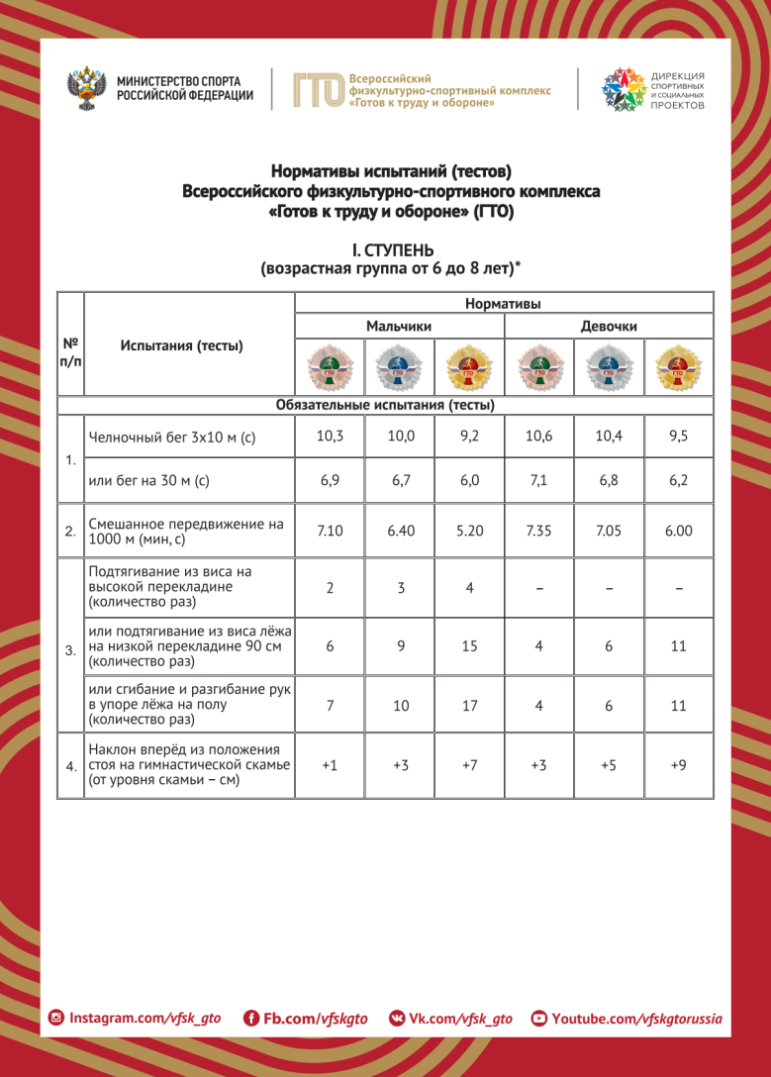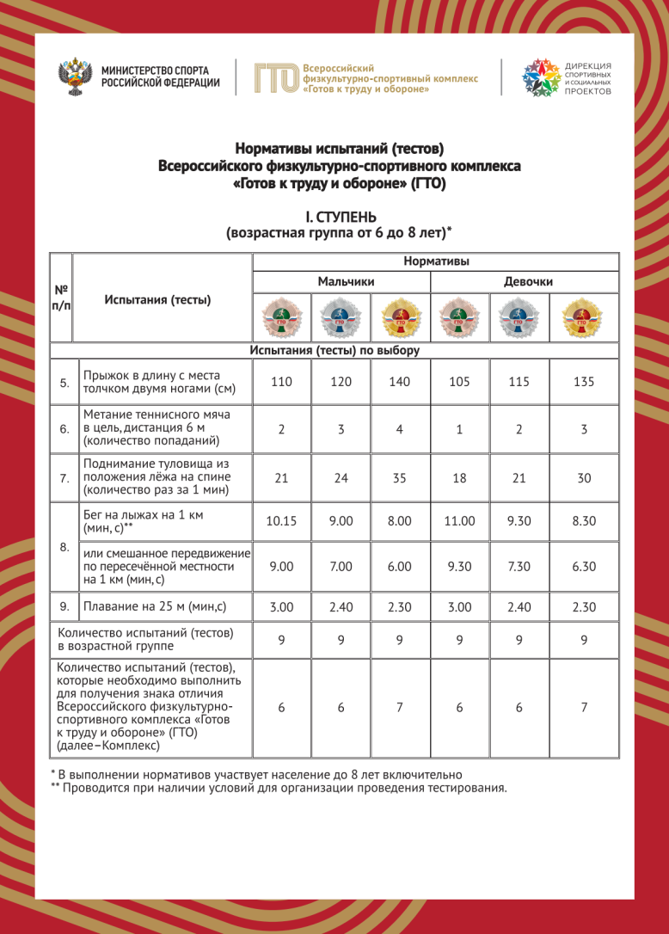

Приложение 2.

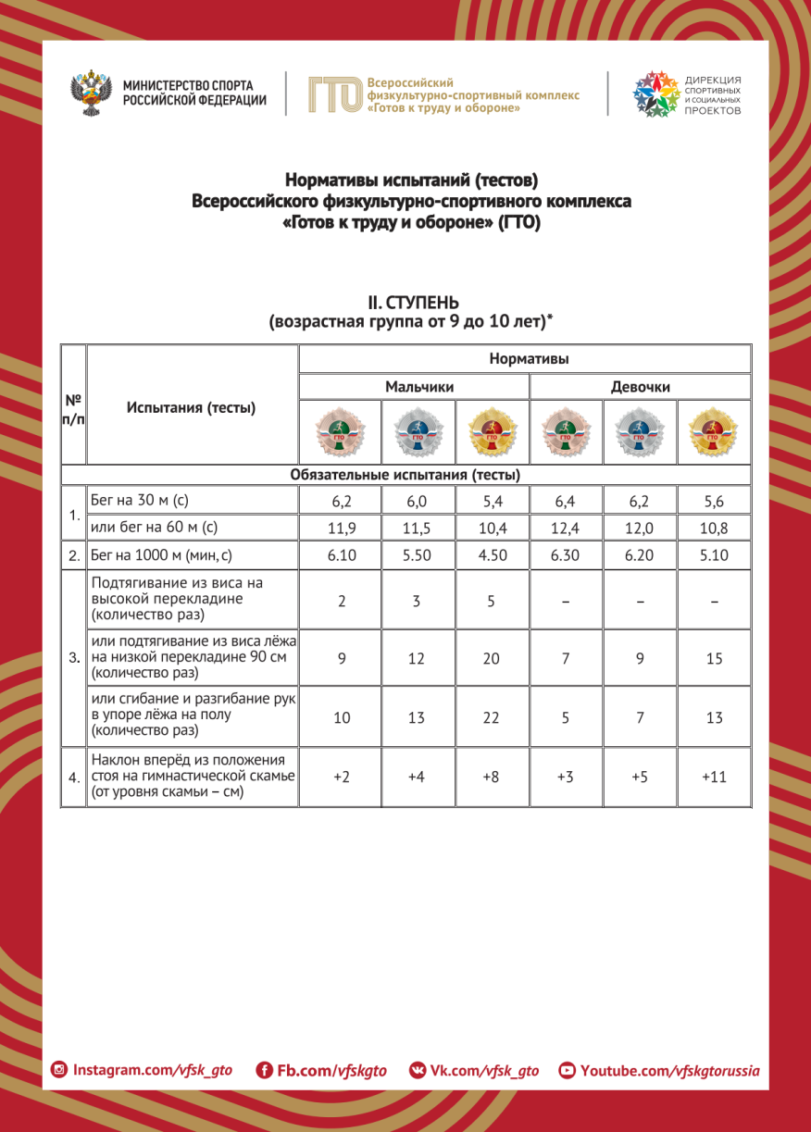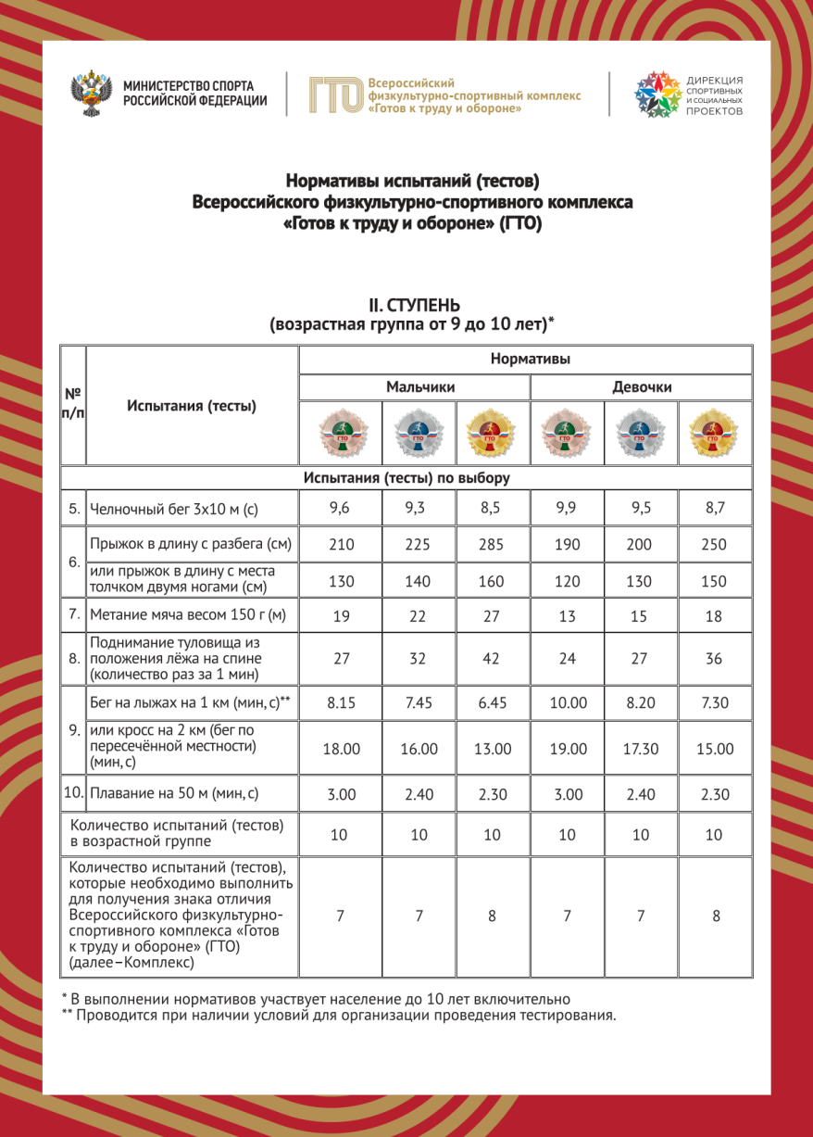

Приложение 3.

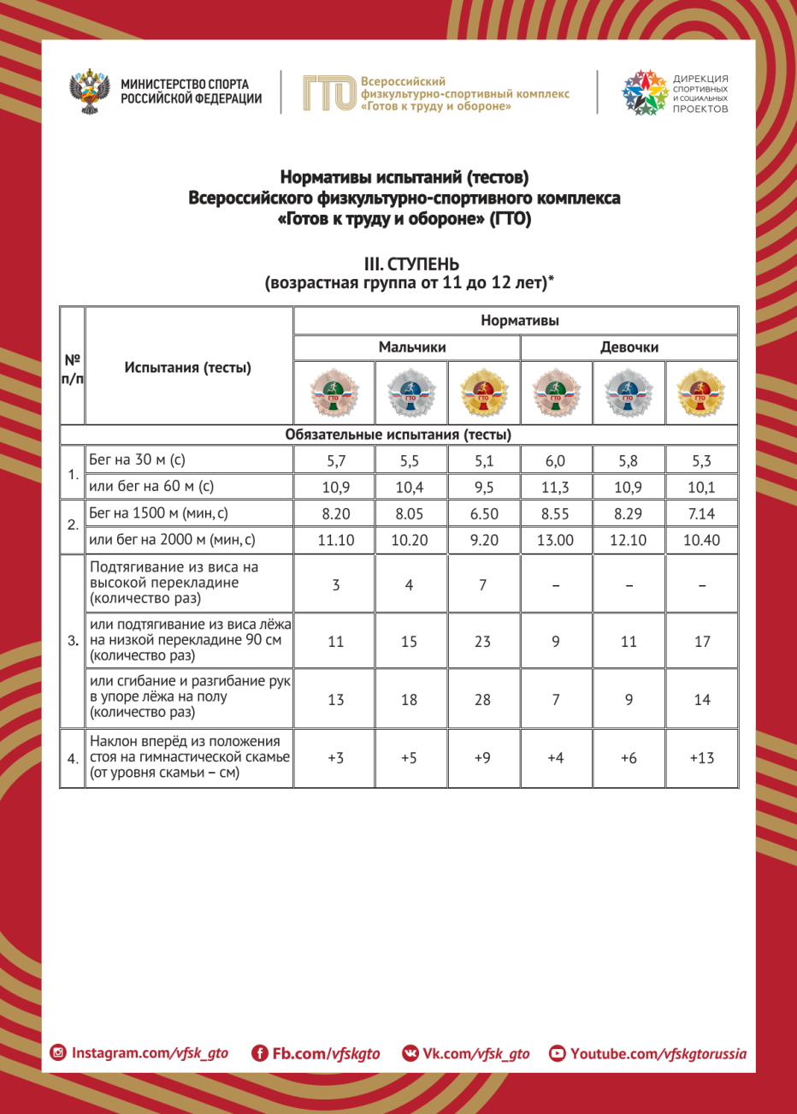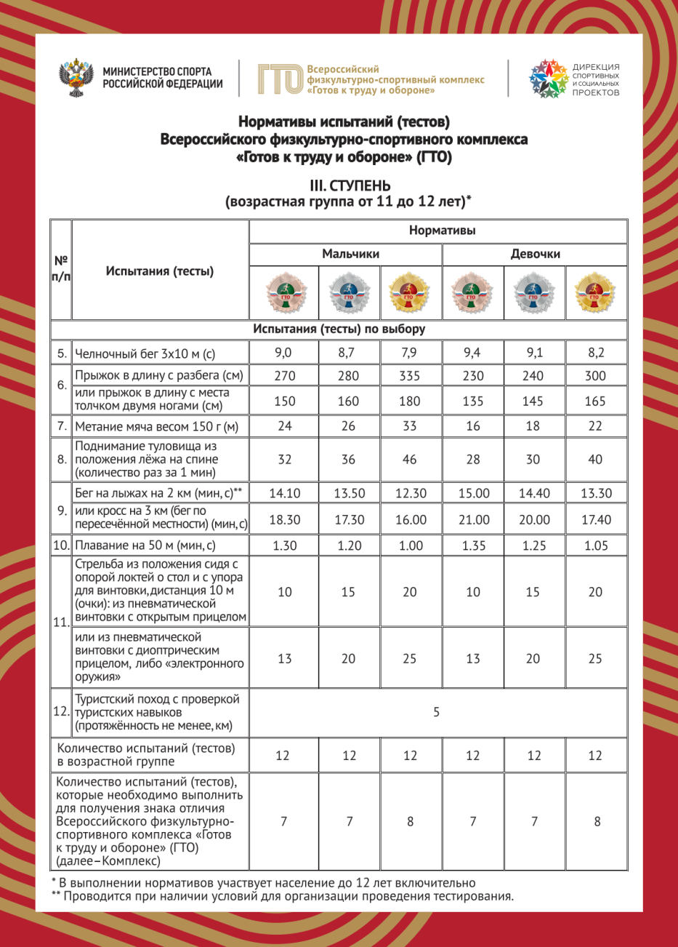

Приложение 4.

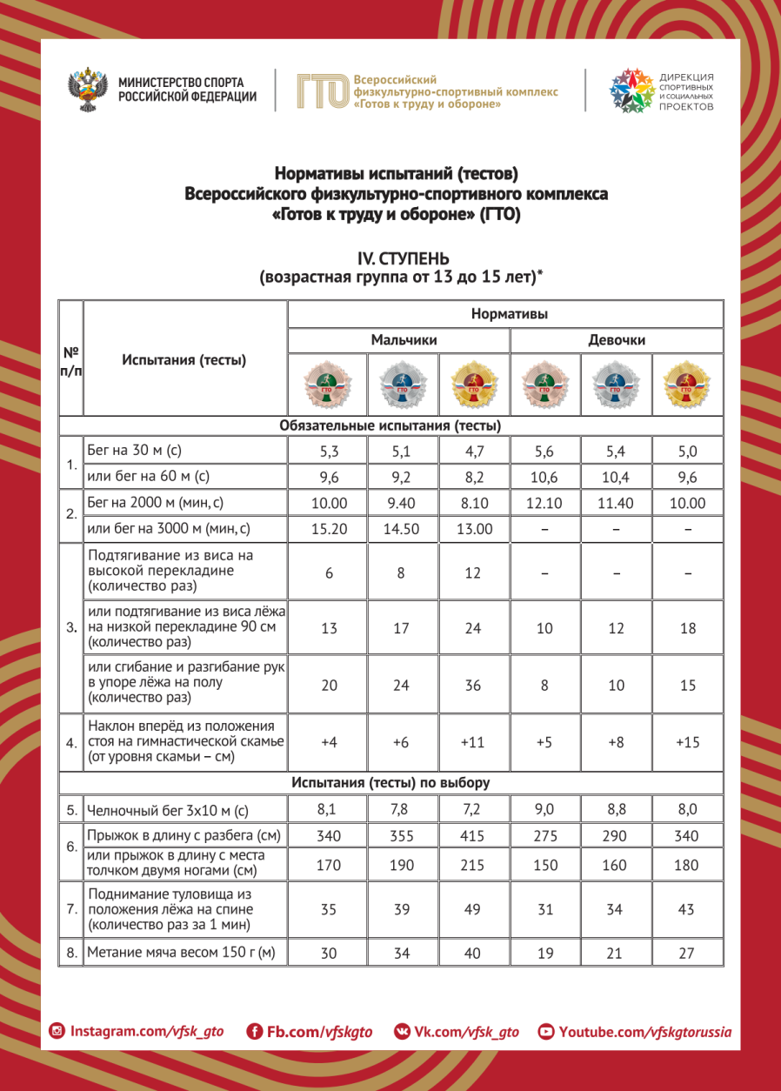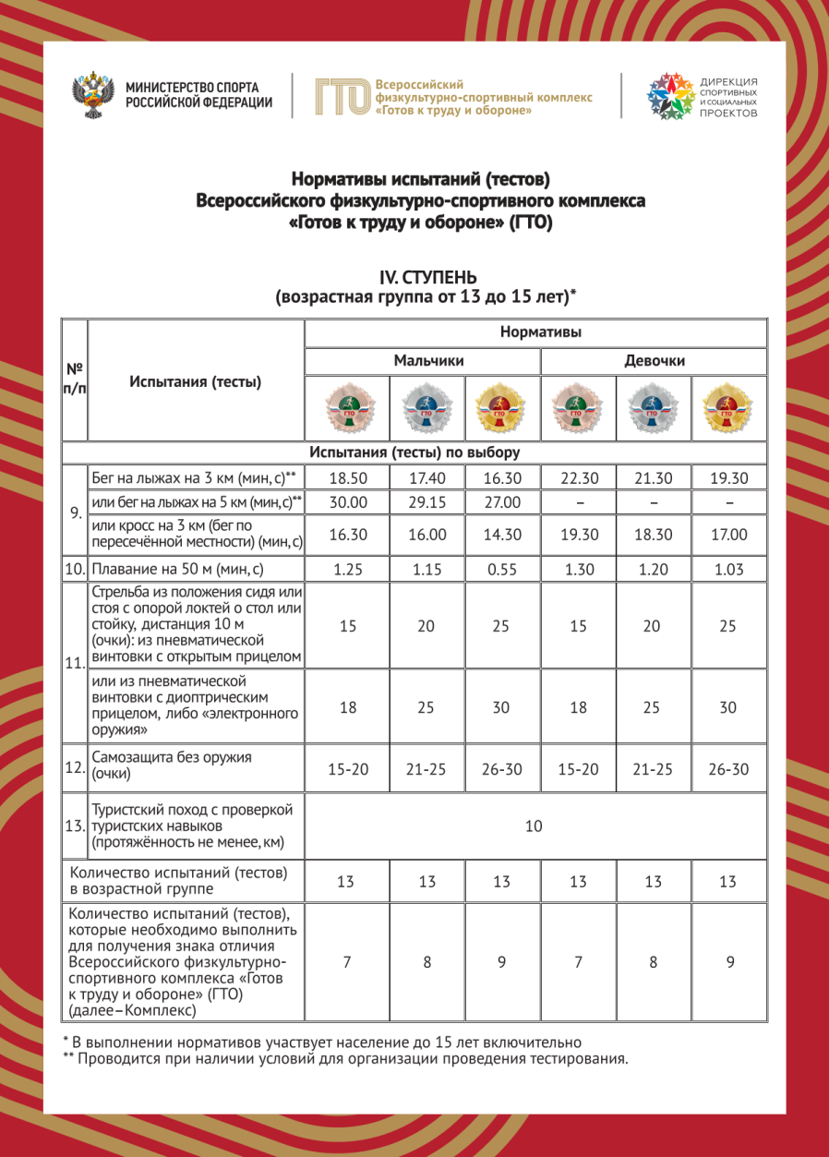

Приложение 5.

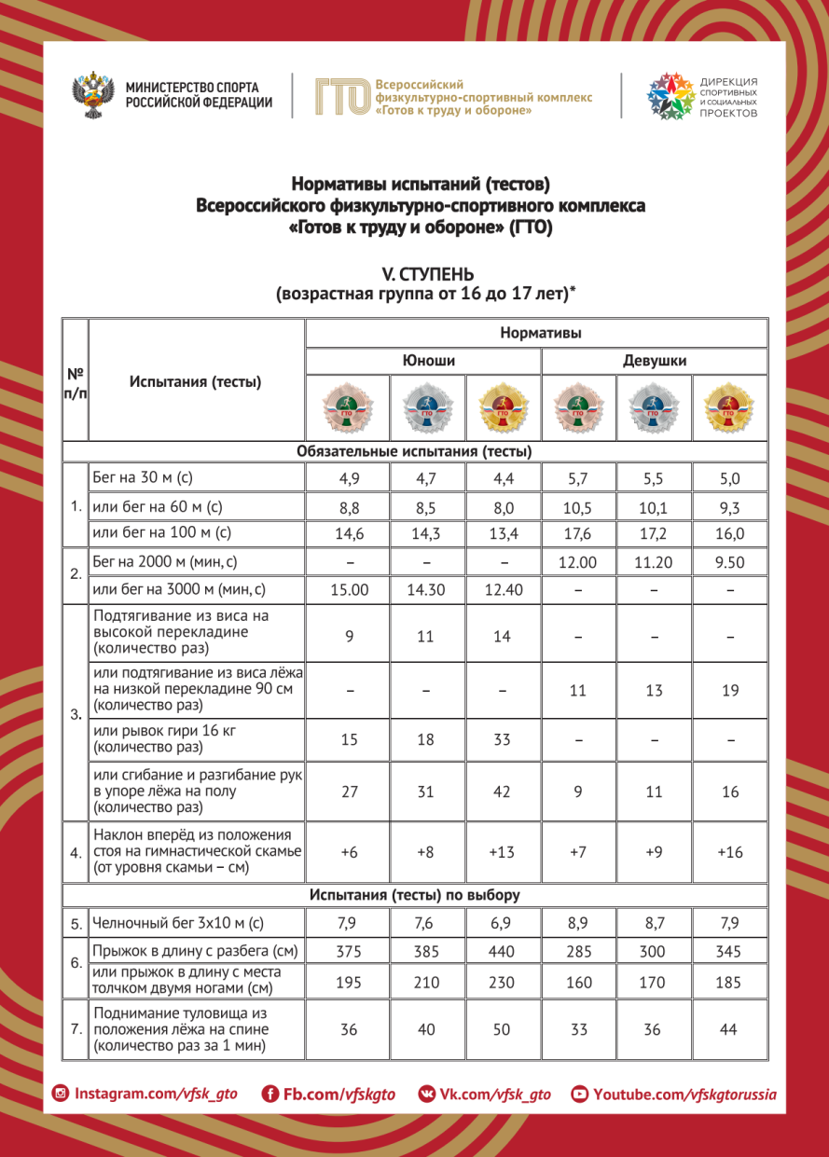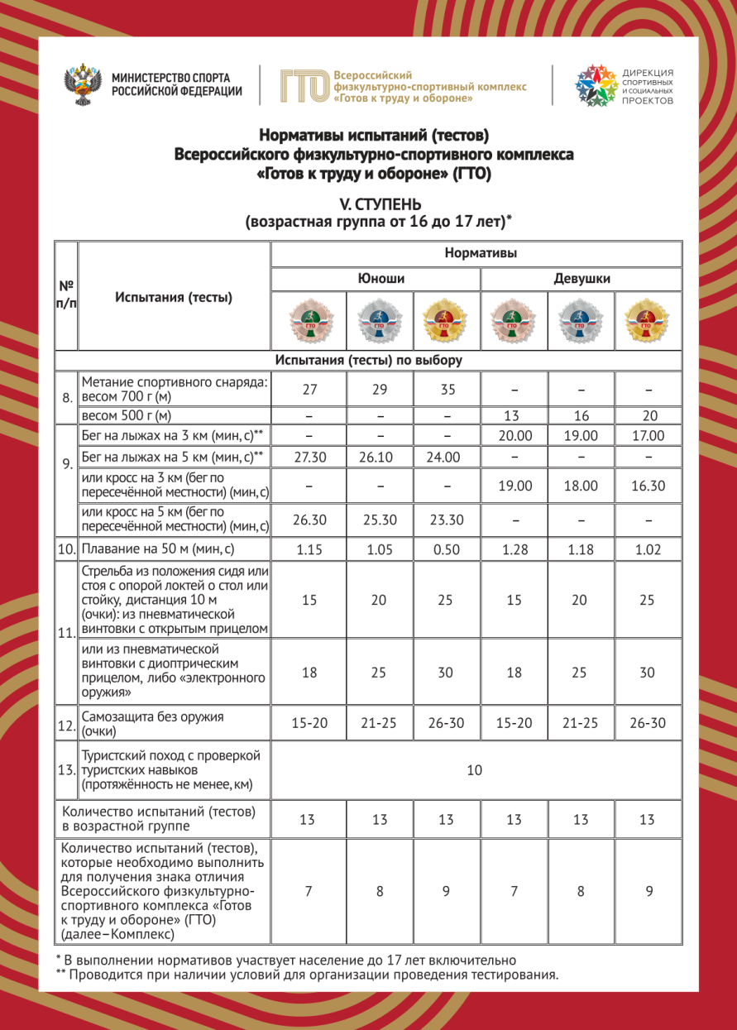

Приложение 6.

Метание набивного мяча 1 кг из положения сидя, см.

Оценка  Возраст | Мальчики |  |  | Девочки
 | 5 | 4 | 3 | 5 | 4 | 3
6 лет | 295 | 235 | 195 | 245 | 220 | 200
7 лет | 310 | 245 | 215 | 280 | 215 | 175
8 лет | 360 | 270 | 220 | 345 | 265 | 215
9-10 лет | 380 | 310 | 270 | 350 | 275 | 235
11 лет | 430 | 350 | 305 | 355 | 300 | 250
12 лет | 465 | 415 | 390 | 430 | 350 | 300
13 лет | 565 | 435 | 395 | 480 | 390 | 340
14 лет | 695 | 530 | 430 | 545 | 445 | 385
15 лет | 795 | 600 | 480 | 580 | 470 | 405
16-17 лет | 810 | 630 | 520 | 600 | 500 | 450

Приложение 7.
Тест на знание правил игры в волейбол

Вопросы и варианты ответов | Ответ
Каковы последствия игровой ошибки?
- А) потеря подачи;
- Б) получение очка;
- В) смена позиций;
- Г) удаление игрока.
До какого счёта ведётся партия, если счёт 24:24?
- А) до преимущества в два очка;
- Б) до 25;
- В) до явного перевеса;
- Г) пока не надоест.
Сколько надо выиграть партий, чтобы выиграть матч?
- А) все;
- Б) пять;
- В) три;
- Г) две.
Игрок четвёртой зоны переходит в зону номер…
- А) три;
- Б) шесть;
- В) пять;
- Г) два.
Может ли игрок первой линии осуществлять атакующий удар со второй линии?
- А) нет;
- Б) да;
- В) может, но только в прыжке;
- Г) может, но только из зоны №6.
Может ли игрок второй линии осуществлять атакующий удар с первой линии?
- А) только в прыжке, оттолкнувшись за линией нападения;
- Б) нет;
- В) да;
- Г) может, если его руки ниже верхнего края сетки.
Можно ли выполнять нападающий удар сразу с подачи соперника?
- А) нет;
- Б) да;
- В) только со второй линии;
- Г) только двумя руками.
Можно ли выполнять блокирование подачи соперника?
- А) да;
- Б) нет;
- В) разрешается только связующему.
В течение, какого времени игрок должен выполнить подачу после свистка судьи?
- А) 5 сек;
- Б) 8 сек;
- В) 10 сек;
- Г) 12 сек.
Считается ли касание мяча блоком за передачу?
- А) нет;
- Б) на усмотрение судьи;
- В) считается, если блок выполняет один игрок;
- Г) да.

Сколько игроков находятся на площадке во время матча?
- А) шесть;
- Б) двенадцать;
- В) восемнадцать;
- Г) десять.
12. Подачи, передачи двумя руками сверху и снизу, атакующие удары,соответствующие стойки и перемещения служат для…
- А) игры в защите;
- Б) игры в нападении;
- В) осуществления командных действий;
- Г) осуществления групповых действий.
13. Как называется свободный защитник?
- А) Лидеро;
- Б) либеро;
- В) защитнико;
- Г) фигаро.
Приём мяча двумя руками снизу, сверху в опорном положении и в падении от подачи и атакующего удара, блокирование, соответствующие стойки и перемещения служат для…
- А) осуществления индивидуальных действий;
- Б) тактических командных действий;
- В) игры в нападении;
- Г) игры в защите.
15. Какая система подсчёта очков применяется в игре в волейбол?
- А) тай-брейк;
- Б) тайм-аут;
- В) степ-тест;
- Г) блицтурнир.

Какие действия разрешено выполнять свободному защитнику?
- А) осуществлять нападающий удар;
- Б) выполнять подачу;
- В) блокировать;
- Г) выполнять страховку за блоком.

17. Определение, применяемое в волейболе: «действие игроков вблизи сетки по преграждению пути мяча, направленному соперником, поднятием руки выше верхнего края сетки» означает…
- А) атакующий удар;
- Б) блокирование;
- В) заслон;
- Г) задержка.

Приложение 8.

Тест на знание терминологии волейбола.

- Партия - __________________________________________________________________________________________
- Розыгрыш - ________________________________________________________________________________________
- Подача - ___________________________________________________________________________________________
- Блокирование - _____________________________________________________________________________________
- Нападающий удар - _________________________________________________________________________________
- Нижний приём - ____________________________________________________________________________________
- Скидка - ___________________________________________________________________________________________
- Либеро - __________________________________________________________________________________________
- Связующий - _______________________________________________________________________________________
- Линия атаки - ______________________________________________________________________________________
- Аут - _____________________________________________________________________________________________
- Спорный мяч - _____________________________________________________________________________________

